Облачные технологии как средство эффективного взаимодействия участников образовательного процесса ДОУ при сопровождении воспитанников с ОВЗ

Кузьмина Татьяна Викторовна
Старший воспитатель
Сирик Ирина Юрьевна
Учитель-дефектолог

Муниципальное бюджетное дошкольное образовательное учреждение
«Детский сад комбинированного вида №407» городского округа Самара
443029, г. Самара, ул. Ново- Садовая, 192А, тел/факс: (846)994-36-36, mdou407@yandex.ru

Контакты: sirik.irina@yandex.ru

cuzmina.t2016@mail.ru

Учитывая значимость и приоритетность для развития детей с ОВЗ, коррекционной работы, первоочередной задачей становятся разработка, и реализация комплекса мер, направленных на развитие интеграции профессиональных действий участников образовательных отношений.[2, с.203], и др.
Возможность расширить «поле взаимодействия» педагогов, специалистов ДОУ и родителей за счет открытости образовательного процесса и интенсивности использования деятельностно - диалоговых форм нам помогли облачные технологии.
«Облако» — это не всегда продукт конденсации водяного пара, плывущего по небу. Наверняка все слышали это современное словосочетание — «облачные технологии». Облако — это не сам Интернет, а весь тот набор аппаратного и программного обеспечения, который обеспечивает обработку и исполнение клиентских заявок. Сейчас свои файлы можно хранить удалённо в облачных хранилищах.
Облачные технологии – это электронное хранилище ваших данных, которое позволяет хранить, редактировать, а также делиться файлами и документами с друзьями и коллегами.
Суть облачных технологий состоит в следующем:
- Вы можете не иметь никаких программ на своём компьютере, а иметь только выход в Интернет.
- Платно или бесплатно, это зависит от того, что вам нужно.
- Облачные технологии позволяют экономить на приобретении, поддержке, модернизации ПО и оборудования.
- Удаленный доступ к данным в облаке — работать можно из любой точки на планете, где есть доступ в сеть Интернет.
Наиболее популярные облачные хранилища — это облако Майл.ру, Яндекс. Диск и Диск Google. Они включают в себя возможности создания документов и облачного хранения данных, и получать к ним доступ, откуда угодно, даже в дороге.
Изменения, внесенные в файл в Интернете, на компьютере или мобильном телефоне, отражаются на всех устройствах, на которых установлены данные хранилища. Таким образом, ваши файлы и папки всегда будут обновлены до последней версии. Часто пользователям приходится отправлять файлы в сообщениях электронной почты. Удобнее при этом пользоваться технологией совместного доступа. Для этого надо просто открыть совместный доступ к файлу, папке или документу с любого устройства. Если вы работаете над документами, таблицами и презентациями вместе с другими пользователями, то они позволяют создавать, просматривать и совместно редактировать файлы без копирования и пересылки документов.
Как же эти технологии можно применить в образовательном учреждении?
- Совместная работа сотрудников над документами. Например, Адаптированная Образовательная Программа для воспитанников ОВЗ. Такой масштабный документ создается силами администрации и педагогов, ответственных за какие-либо направления. Каждый отвечает за какую-либо часть документа, но может комментировать или дополнять информацию и в других блоках. Для совместной работы в облачных технологиях необходимо создать или поместить документ в облачное хранилище и предоставить доступ к нему тем, у кого есть ссылка или по адресам электронной почты.
- Дистанционное обучение. Все чаще входит в нашу жизнь и становится незаменимой формой взаимодействия форматов – ПЕДАГОГ-ПЕДАГОГ, ПЕДАГОГ-РОДИТЕЛЬ-РЕБЕНОК.
Как начать? Для работы с сервисом надо иметь всего лишь компьютер, подключенный к сети Интернет, причем это может быть и мобильное устройство, такое как смартфон или планшет. Создавать документы на таких устройствах не очень удобно, но внести какие-либо изменения легко.
Второе условие — иметь действующий адрес электронной почты. Он необходим для того, чтобы завершить процедуру регистрации в облачном сервисе. После регистрации можно сразу же начинать работать. В нашем дошкольном учреждении было принято решение работать с облачным хранилищем Google Диск.
Во-первых, почтовый ящик дошкольного учреждения создан на этой платформе, во-вторых, большинство сотрудников имеют там же электронную почту, ну и в-третьих, что немаловажно, объем нашего облачного хранилища составляет 100 ГБ, тариф – бесплатный.
Как пользоваться им? Проще простого. Загрузка файлов осуществляется при помощи соответствующей кнопки, которой можно добавлять сразу несколько объектов. Ограничение касается только размера загружаемого файла – он не должен превышать 2 Гб. Перед стартом загрузки можно использовать дополнительные функции, например, создать новую папку, после чего так же просто файлы можно перемещать и удалять.
Весьма полезной может оказаться функция создания, просмотра или редактирования файлов. Скажем, у нас имеется документ Word (или он создается прямо в хранилище). Изменить его можно непосредственно в облаке. По окончании работы сохраняем изменения, после чего снова происходит синхронизация.
Google-таблица. Создать таблицу. Можно составить исходную таблицу и предоставить права доступа к таблице педагогам, после чего они могут работать персонально или в малых группах: искать информацию в сети Интернет и заполнять таблицу.
Google-презентация (или текст). Коллективно или в малых группах (в режиме общего доступа) можно создать презентацию - осуществляется совместная работа над созданием презентации: просмотр, совершенствование, составление вопросов; публикация презентации в на сайте.
Облачный сервис сайты Google – это конструктор сайтов с возможностью публикации видео, изображений, документов. Я в работе с педагогами активно использую гугл-формы. Формы – это один из сервисов, прикрученных облачному хранилищу Google Drive.
Работает приложение через браузер. В нем вы можете бесплатно создать любое количество форм. Что такое форма? Фактически, это отдельная веб-страница, на которой размещается опрос или анкета. После создания формы, необходимо настроить доступ по ссылке. Все пользователи, которым вы предоставили доступ, получат сообщение со ссылкой на вашу форму и смогут с ней работать.
Алгоритм работы с АОП в Google – Диске:
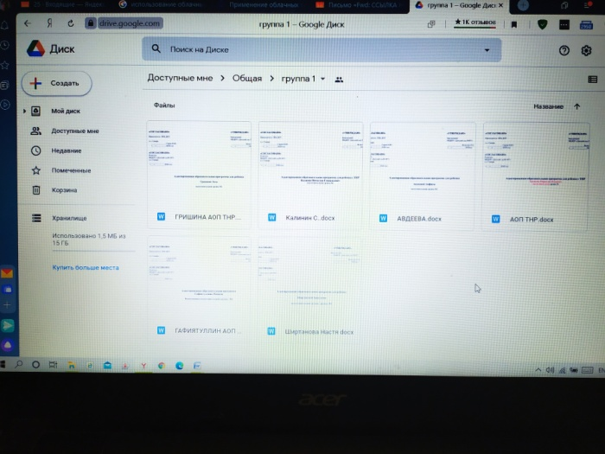
Рис. №1.
Папка на каждую возрастную группу, с количеством АОП в соответствии с нозологией нарушения.
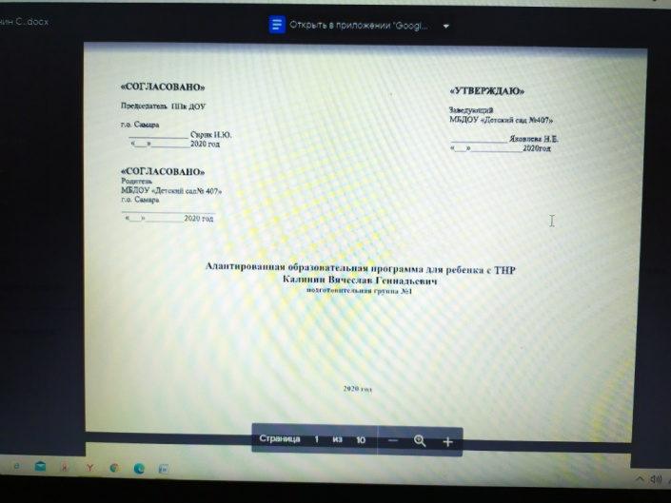
Рис. №2 Индивидуальная АОП на каждого воспитанника
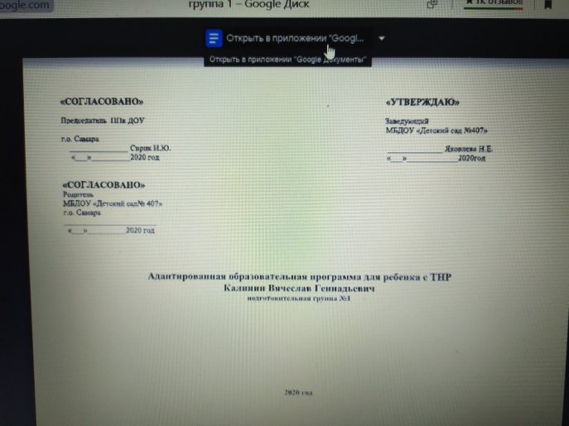
Рис. №3 Открыть в приложении «Google»
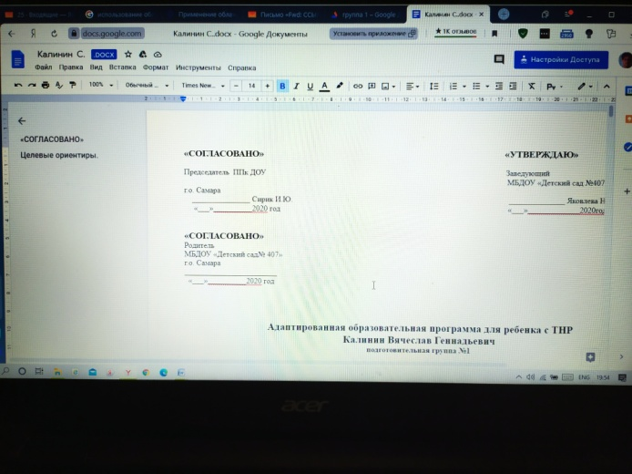
Рис. №4 Доступно для корректировки.

В таком виде АОП доступна для редактирования всеми специалистами ДОУ.
Говоря о преимуществах облачных технологий, не стоит умалчивать и об опасностях, которые они могут принести.
Во-первых, это зависимость от подключения к сети.
Во-вторых, ограничение функциональных свойств ПО в Интернете по сравнению с локальными аналогами.
В-третьих, это защита персональных данных в случае публичного облака. Не стоит хранить в облаке конфиденциальную информацию. Доверять им можно только те данные, с которыми вы без особого сожаления готовы расстаться.
Литература
1. Кудрявцева Е.А., Методическая поддержка педагогов детского сада в развитии конструктивного взаимодействия с родителями: Автореф. канд.пед.наук. Волгоград, 2009;
2. Ремезова Л.А., Разработка и реализация адаптированной основной образовательной программы дошкольного образования детей с ОВЗ в дошкольной образовательной организации, Методические рекомендации.- Самара, СГСПУ.2018;
3. Ремезова Л.А., Т.М.Дьякова, Ярикова А.В.,.Никитина Е.А, Педагогическое взаимодействие в группах для детей с нарушением речи в условиях введения ФГОС дошкольного образования: учеб.-метод.пособие./ под ред. Л.А.Ремезовой.-Самара:СГСПУ, 2016.

